Súťaž Rodinný dom VELUX v online formáte
/Bratislava, 30. marec 2021/ Trinásty ročník študentskej súťaže Rodinný dom VELUX sa presunul do online priestoru. Na atraktivite súťaže pre študentov stredných odborných škôl so zameraním na stavebníctvo to však neubralo. Dôkazom je aj rekordný záujem o webináre k súťaži.
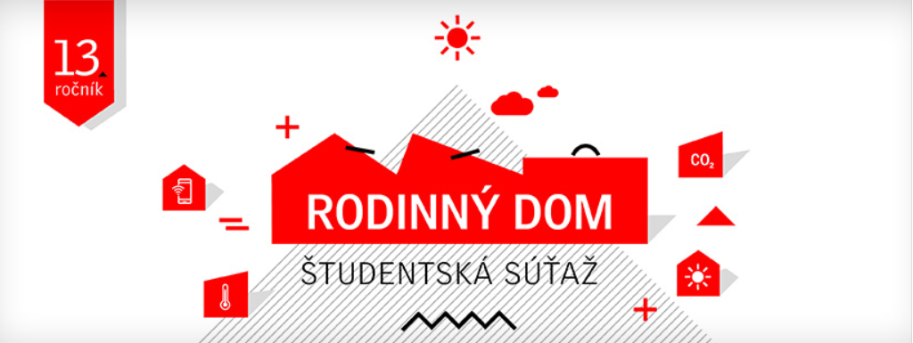
Stredoškolská súťaž Rodinný dom, ktorú organizuje spoločnosť VELUX SLOVENSKO spol. s r. o., pod záštitou Štátneho inštitútu odborného vzdelávania, sa po úspešných vzdelávacích webinároch posúva do druhej fázy.
Študenti stredných odborných škôl so zameraním na staviteľstvo začínajú pracovať na svojich projektoch. Tak ako po minulé roky je úlohou študentov navrhnúť rodinný dom, kde denné svetlo a čerstvý vzduch prichádzajú do objektu cez strechu prostredníctvom výrobkov VELUX. Navrhnutý dom musí súčasne spĺňať požiadavku na energeticky hospodárne riešenie budovy, ako aj na zabezpečenie zdravého vnútorného prostredia pre príjemné bývanie.
Pracovať na projektoch a konzultovať so svojimi pedagógmi študenti môžu až do 3. mája, kedy je termín na odovzdanie súťažných návrhov. Podmienkou účasti je registrácia študenta na linku: bit.ly/RD-VELUX, ktorá je však možná len do 2. apríla 2021.
O najlepších prácach bude následne rozhodovať odborná porota, ktorá svoj výber, spolu so spätnou väzbou na jednotlivé projekty, predstaví počas slávnostného vyhlásenia výsledkov dňa 16. júna.
Odborné webináre zaujali
Obľúbené odborné školenia v Kompetenčnom centre spoločnosti VELUX v Brne nahradili tento rok online webináre. Študenti aj pedagógovia sú po roku dištančného vzdelávania už na online formy zvyknutí a všetko prebiehalo hladko. Celkovo sa webinárov zúčastnilo až 450 študentov stredných odborných škôl z celého Slovenska. Okrem prednášok si žiaci opäť zasúťažili o ceny v kvíze a v rýchlosti sa naučili používať nástroje, ktoré im následne pomôžu pri tvorbe projektov.
Ďalšou tohtoročnou novinkou, ktorá študentom uľahčí najmä odovzdanie projektov, je nový nástroj pre jednoduchú registráciu. „Prostredníctvom linku bit.ly/RD-VELUX sa do súťaže študenti registrujú a vytvoria si svoj profi, do ktorého budú nahrávať svoju súťažnú prácu. Nástroj je veľmi intuitívny a skutočne jednoduchý, takže to študenti určite bez problémov zvládnu,“ hovorí Marek Petrík, architekt spoločnosti VELUX.

Do posledného ročníka súťaže Rodinný dom VELUX v roku 2020 sa zapojilo 120 študentov zo stredných odborných škôl zameraných na stavebníctvo z celého Slovenska. Do celoštátneho kola následne postúpilo 47 projektov z 15 škôl.
Priebeh súťaže zostáva nezmenený
Okrem toho, že všetky stretnutia prebiehajú online, ďalší priebeh súťaže sa nemení. Študentská súťaž prebieha aj tento rok v dvoch kolách. V prvom kole vyberú pedagógovia stredných odborných škôl 3 práce, ktoré získajú nielen vecnú cenu v hodnote 40 €, ale aj postup do celoštátneho kola. Stredná škola, ktorá odovzdá najväčší počet projektov v školskom kole, získa napokon sponzorský dar v hodnote 300 €.
V celoslovenskom kole zasadne odborná porota, ktorá vyhodnotí súťažné práce a rozhodne o prvých troch miestach v súťaži. Okrem hlavnej ceny môže porota udeliť aj zvláštne ocenenie.

Výhry v celoštátnom kole
- cena: 400,- € + cena pre vedúceho práce
- cena: 250,- € + cena pre vedúceho práce
- cena: 150,- € + cena pre vedúceho práce

Zvláštne ocenenie: v celkovej hodnote 100,- €

Ročník 2021 – dôležité termíny
Webináre | február až marec 2021
Registrácia účastníkov | do 2. apríla 2021
Odovzdanie súťažných návrhov | do 3. mája 2021
Slávnostné vyhlásenie výsledkov | 16. jún 2021

Viac informácií o súťaži možno nájsť na webovej stránke spoločnosti VELUX a na Facebook stránke Rodinný dom VELUX.

Skupina VELUX už viac ako 75 rokov vytvára lepšie životné prostredie pre ľudí po celom svete. Cez strechu prináša do interiéru množstvo denného svetla a čerstvého vzduchu. Produktový program VELUX sa skladá zo širokej škály strešných okien a svetlíkov, ako aj z riešení pre ploché strechy. Skupina tiež dodáva mnoho druhov dekorácií, rolety a žalúzie, montážne doplnky a inteligentné výrobky na diaľkové ovládanie. Tieto produkty pomáhajú dosiahnuť zdravé a trvalo udržateľné vnútorné prostredie, a to nielen doma, ale aj v práci.
Pobočky VELUX pomáhajú ľuďom po celom svete. Spoločnosť VELUX má obchodné zastúpenie vo viac ako 40 krajinách a celosvetovo pre ňu pracuje približne 10 000 zamestnancov. Skupinu VELUX vlastní VKR Holding A/S, spoločnosť s ručením obmedzeným.
www.velux.sk

V prípade akýchkoľvek otázok kontaktujte:
Petra Liptajová, Key Communications, s. r. o.
Tel./Fax: +421 2 54 64 24 69
Mobil: +421 948 636 393
petra.liptajova@keycommunications.sk

